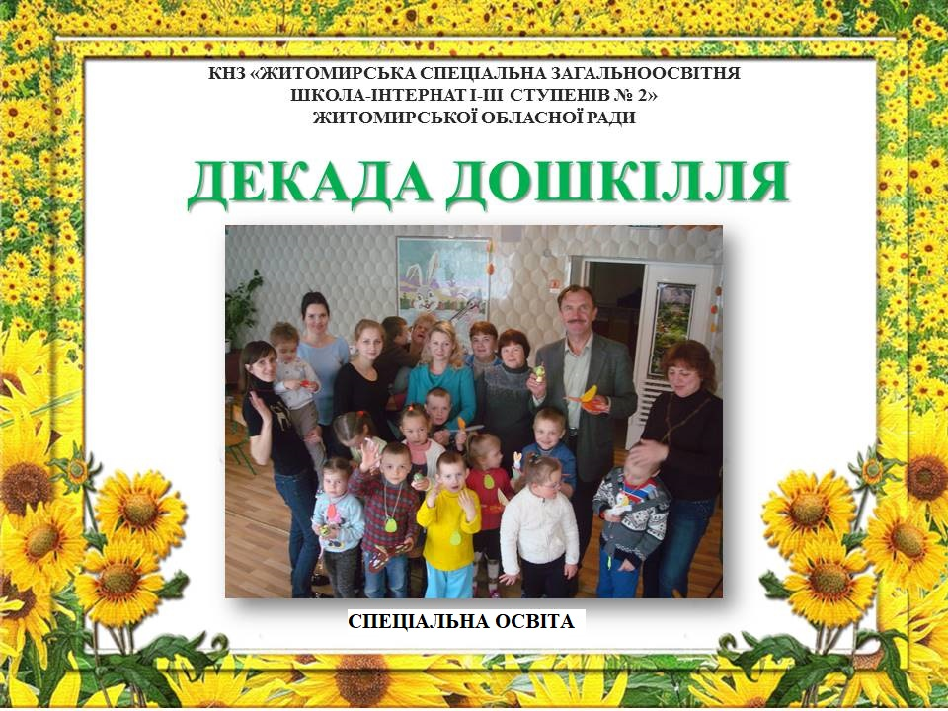
ЗАТВЕРДЖУЮ

Директор ______________ М.П. Міняйло

ДЕКАДА ДОШКІЛЛЯ

план роботи:

№  п/п | Дата проведення | Назва заходу | Відповідальні
«Я садівник»
1. | з 04.04 по 15.04 | - планування та підготовка ділянки під висадку квітів,  виготовлення тину; | Кравчук О.І.
1. | з 04.04 по 15.04 | - виготовлення ринок під квіти;  - пророщування насіння; | Яремчук М.В.
1. | з 04.04 по 15.04 | - проведення бесід-розповідей, сюжетно-рольових ігор на  тему «професія садівник»; | Настич.В.М.  Зарицька М.І.
2. | 18.04. | - висадка розсади, квітів на клумби; | Вихователі, педагоги груп
«Я художник»
3. | з 11.04 по 19.04 | - виготовлення декору на пасхальну тематику для прикрашення приміщень дошкільного відділення; | Вихователі, педагоги груп.
3. | з 11.04 по 19.04 | - проведення бесід-розповідей на тему «професія художник», виготовлення пасхальних листівок, паперових пташок; | Вихователі, педагоги груп.
4. | 21.04 | - проведення майстер-класу по виготовленню пасхальних поробок; | Яремчук М.В., Настич В.М., Зарицька М.І.

«Я артист»
5. | з 24.04 по 28.04. | - розробка сценарію, розподіл ролей; | Вихователі, педагоги груп.
5. | з 24.04 по 28.04. | - розучування ролей, виготовлення костюмів, декорацій; | Вихователі, педагоги груп.
6. | 29.04. | - інсценізація казки; | Кпавчук О.І., Гальчевська І.О., Настич В.М., Зарицька М.І.
«Я кухар»
7. | з 18.04 по 22. 04 | - проведення бесід-розповідей, сюжетно-рольових та дидактичних ігор на тему «професія кухар», «великодні страви»; | Вихователі, педагоги груп.
7. | з 18.04 по 22. 04 | - проведення екскурсії до шкільної їдальні; | Вихователі, педагоги груп.
8. | 25.04  26.04 | - проведення майстер-класу по приготуванню страв;  - розваги на свіжому повітрі | Кпавчук О.І., Яремчук М.В., Настич В.М., Зарицька М.І.
Підведення підсумків
9. | 29.04. | - оформлення виставки дитячих робіт;  - виготовлення стінгазети; | Вихователі, педагоги груп.

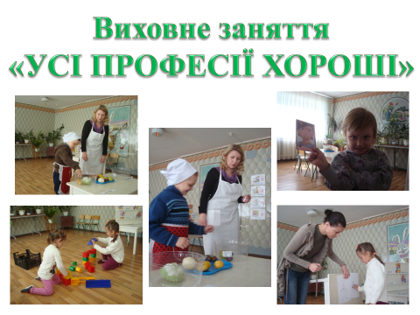
Мета: Розширювати і збагачувати знання дітей про професії; навчати урізноманітнювати зміст ігор, творчо використовувати набуті знання; навчати самостійно розподіляти ролі, спонукати до само оцінювання вчинків. Розвивати уміння дотримуватись правил рольових взаємовідносин під час ігор- змагань. Виховувати доброзичливість і співчуття.

Обладнання: Дидактичні гра «Кухар», вірші про професії, дидактичні картинки «Професії». Папір, фломастери, конструктор, набірне полотно, мовний матеріал.

Попередня робота: Читання віршів, оповідань про професії, ігри «Магазин», «Лікарня», «Перукарня»; проблемні ситуації «Що не вірно». Дидактичні ігри, завдання.

ХІД ЗАНЯТТЯ

Педагог:
- Сьогодні до нас принесли посилку, але відкрити її можна тільки тоді, коли відгадаємо загадки і послухаємо віршики:

Хто це смачно варить борщ Квіточки попідливає,
І компот готує Кущики попідстригає.
Каші з жару дістає Для рослинок – чарівник,
І дітей частує… КУХАР. Любить землю… САДІВНИК.

Знань чимало в нього є, Рівно цеглу викладає,
Дітлахам їх віддає. Дахстараннопокриває…
Міста Знань постійний житель - Каменяр і покрівельник
Носить горде ймення… ВЧИТЕЛЬ. Носятьназву… БУДІВЕЛЬНИК.

ХУДОЖНИК
Художник чудовікартинималює,
В музеїмилуююсь пейзажами я,
Там рідна природа, річки і долини,
Лани золоті, Україна моя!
ЛІКАР
Заболіло в мене горло,
І приходив лікарвчора.
Подивився і сказав:
– Ти без шарфика гуляв!
Ну, і як цевінвгадав,
Що без шарфа я гуляв?
Мабуть, треба вчитисьдобре,
Щобивгадуватьхвороби?
1. Бесіда про згадані професії.
2. Дидактичнагра «Кому що потрібно для роботи»
Педагог:
- Ось і відкрилась наша посилка. Але всі речі в ній сплутались. Давайте їх розкладемо відповідно до професій.
(На картинках зображення робочих за професіями. Діти підбирають предмети, потрібні для їхньої роботи.)
3. Подорож у світ Професій.
Педагог:
- У наших групах є такі куточки, де діти можуть перетворюватися на лікарів, на кухарів, перукарів, продавців, художників. Давайте ми їх відвідаємо. Сідаємо в автобус і поїхали.
Перша зупинка:
Дидактична гра «Кухар»
Ігровезавдання: відгадатиназву страви і дібратинеобхідні для її приготування продукти, назвати їх.
Друга зупинка:
Дидактичнагра «Будівельник»
Ігровезавдання: якомогашвидшевикласти(збудувати) з будівельного конструктора будиночок за поданим зразком. У грі приймають участь дві дитини. Перемагає той, хто справиться із завданням швидше.
Третя зупинка:
Дидактичнагра«Художник»
Ігровезавдання: відтворити запропонований ведучим малюнок.
4. Заключна частина та підсумок заняття.
Педагог:
- Ось і закінчилася наша подорож. Ми звами дуже багато дізналися про професії. Ви були усі молодці, спритні, активні й кмітливі. Дякую вам.
- А зараз нам час повертатися до наших груп. До побачення.

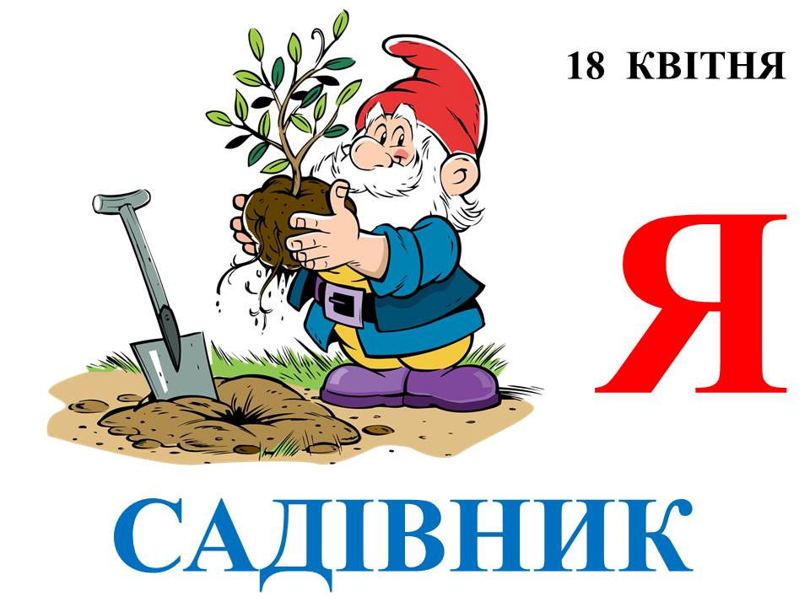

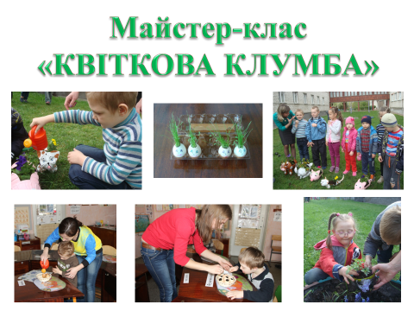

Мета: уточнити знання дітей про способи вирощування рослин, з про прийоми висадки рослин; активізувати та збагатити словниковий запас за рахунок вживання нових слів; розвивати моторику пальців рук; формувати навики співдружності, доброзичливості; виховувати відповідальність, бажання доглядати за рослинами, позитивне ставлення до праці, інтерес до оформлення квітами колективної клумби.

Попередня робота: бесіди про працю садівника, догляд за рослинами; розгляд ілюстрацій, фотографій та зображень клумб, садового інвентаря; спостереження за виготовленням ринок під квіти та клумби, висівання насіння квітів, вирощування розсади для подальшої висадки їх на клумбу.

Матеріали: садовий інвентар (для дітей – іграшковий), розсада, насіння, земля таємності з водою, лійки, ринки під квіти, мовний матеріал.

ХІД ЗАХОДУ

І. Підготовча частина

1. Організаційний момент.
Бесіда з дітьми.
Педагог розповідає дітям про те, що насіння це те із чого починається життя рослини; про те, чого потребує рослина для гарного росту.

- Дітки, рослинам потрібне світло, тепло, вода.
- А, що для рослини є теплом і світлом? (Сонце)
- А де рослинка бере воду?
- Так, на вулиці рослинку поливає дощик, а в оселі – ми, люди.
- А, що ми з вами робили, щоб наше насіннячко почало рости? - Ми поклали насіння у землю, в наші риночки й трішки присипали землею. Потім полили його водичкою і поставили на підвіконня. А чому?
- Так, щоб нашому насіннячку було тепло і світило сонечко.
- Люди спочатку з насіння вирощують розсаду, а коли надворі потепліє висаджують її в землю, на клумби.

ІІ. Основна частина.
Педагог читає вірш:

Квітникар
В діжці взяли воду діти,
А на грядці квіточки.
Вранці поливають квіти
Працелюбні діточки.
Як води нап'ються,
Квіточки сміються!
Г. Лагздинь

- Сьогодні ми з вами теж будемо висаджувати розсаду з квітів на нашу клумбу і в риночки.
- Давайте, подивимося чи все у нас є для цього. (Клумба, земля для ринок, розсада, інвентар, вода, лійки)

2. Показ та пояснення педагога.
Педагог розказує та показує послідовність дій висадки розсади у ринки та клумбу.

3. Продуктивна діяльність.

Фізкультхвилинка «Квіточки»

На вікні у горщику
(діти сидять у колі навшпиньках, обличчям один до одного)
Піднялися квіточки
(повільно встають, тягнуться на носочках піднявши руки вгору)
До сонця потягнулися
(розводять руки в сторону долонями вгору)
Сонечку посміхнулися
(повертаються вправо, вліво, руки на поясі, посміхаються)
До сонечка свої листочки
(з'єднують долоні над головою)
Повертають наші квіточки
(розкривають свої долоньки)

Праця дітей по висадці квітів з допомогою вихователів і педагогів. Після роботи в землі миють руки.

ІІІ. Заключна частина.

1. Підсумок.
Педагоги з дітьми виставляють ринки з квітами на клумбу, милуються нею.
2. Колективне фото на згадку.

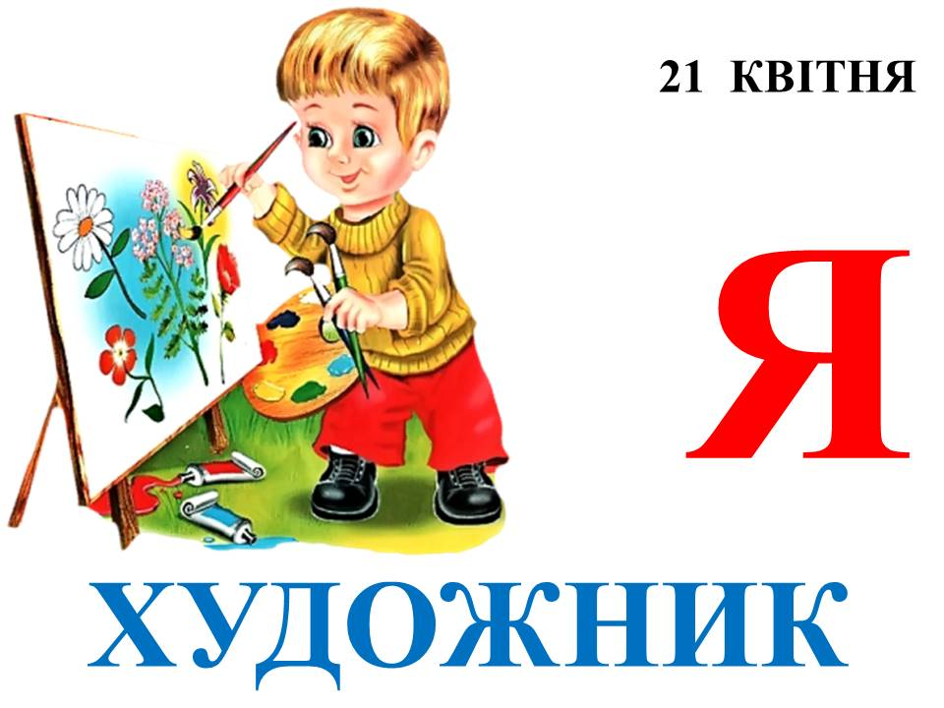
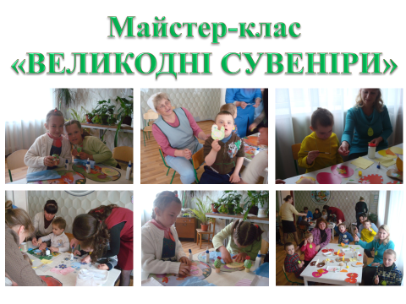
Мета: продовжувати збагачувати досвід дітей знаннями про звичаї та традиції українського народу – святкування свята Великодня; викликати у дітей бажання виготовити тематичні сувеніри («Весняне курчатко», «Святкова курочка», «Яєчко-писанка», «Великодній зайчик», «Курчатко Дзьоб», «Пасхальна курочка»); активізувати та збагатити словник з теми «Весна» та «Великдень»; розвивати мовлення, дрібну моторику рук, відчуття кольору, композиції; виховувати інтерес до образотворчої діяльності, прищеплювати охайність і працелюбність.

Попередня робота: бесіди про звичаї та традиції українського народу, розглядання ілюстративних зображень атрибутів свята Великодня – паски, писанки, крашанки; читання художніх творів з теми.

Матеріали: зразки великодніх сувенірів, клей, ножиці, серветки, кольоровий картон і папір, шкарлупки з яєць, серветки для декупажу, одноразові пластмасові ложки, заохочувальні наліпки, кольорові стрічки-
наліпки, кольорові стрічки, заготовки.

ХІД ЗАХОДУ

І. Підготовча частина
1. Організаційний момент.
Ігрова ситуація
Педагог розповідає дітям, що, йдучи сьогодні на роботу в садок, вона зустріла ось таку курочку (демонструє курочку-іграшку).

- Я їй розповіла про вас , про те які ви розумні діти, а ще проте, що у нас сьогодні буде дуже цікаве заняття. Курочка попросилася до нас у гості. Давайте привітаємося з курочкою. (Діти вітаються: Ко-ко-ко!)

ІІ. Основна частина.
Педагог читає вірш про весну.
Весна
Тихо стало надворі,
Синє небо угорі.
Сонце промінь шле землі.
Прилітають журавлі.
Вже у лісі там і тут
Перші проліски цвітуть.
Кучерява, запашна
В гості йде до нас весна!
М. Познанська

- Давайте разом назвемо ознаки весни. (Сонце піднялося вище. Розтанув сніг. Прокинулися від зимового сну тварини, рослини. Прилетіли птахи. Зазеленіла трава. Зацвіли перші квіти. На деревах розпустились бруньки, з'явились листочки)

2. Мотивація.
- Пригадаймо, які свята ми святкуємо весною.
Як тільки настала довгоочікувана весна, ми відзначали свято 8 Березня. Згадайте, як це було: ми готували листівки для мам і бабусь, вчили вірші, розучували таночки. (Вихователь демонструє фотографії з свята 8 Березня)
- А яке свято святкують на весні у всьому світі?
- Великдень.
- Усі люди ретельно готуються до цього свята: прибирають в оселях, печуть паски, фарбують крашанки, писанки. На Великдень люди дарують одне одному подарунки – фарбовані, розписні яйця, сувеніри у вигляді курочок, курчат, зайчиків тощо.
- Я вам пропоную стати художніми майстрами і виготовити подарунки для своїх рідних та друзів.
- Сьогодні у нас працюватиме три художні майстерні: перша художня майстерня буде називатися «Жовта крашанка», друга – «Зелена крашанка», а третя – «Червона крашанка», - а хто в якій майстерні буде працювати допоможе нам визначити наша гостя-курочка. Ось, вона підготувала нам кошик з кольоровими яєчками. Якого кольору ви яєчко візьмете з кошика, в такій художній майстерні ви і будете сьогодні працювати. (Діти із заплющеними очима дістають з кошика паперові яєчка і йдуть до відповідної художньої майстерні)

3. Продуктивна діяльність.
Пальчикова гімнастика «Сонечко»
- Уявімо, як теплі весняні сонячні промінчики через наші ручки зігрівають нас, нашу голову, плечі, ніжки. Коли повністю зігріємося промінчики відпустимо.

Встало вранці, ясне сонце,
Зазирнуло у віконце.
Ми до нього потяглися
За промінчики взялися

Діти працюють в трьох художніх майстернях, де все підготовлене для роботи.
- В кожній майстерні педагоги разом з дітьми розглядають зразки робіт, показують способи і послідовність виконання певного виробу.
- Самостійна робота дітей. (Педагоги допомагають за потреби зображувати задумане, підтримують творчу ініціативу у добиранні кольору, форми, розміщення. Активізують мовлення дітей у називанні форми, кольору, величини)

ІІІ. Заключна частина.
1. Підсумок.
Педагоги з дітьми формують виставку робіт, милуються виробами.
2. Колективне фото на згадку.
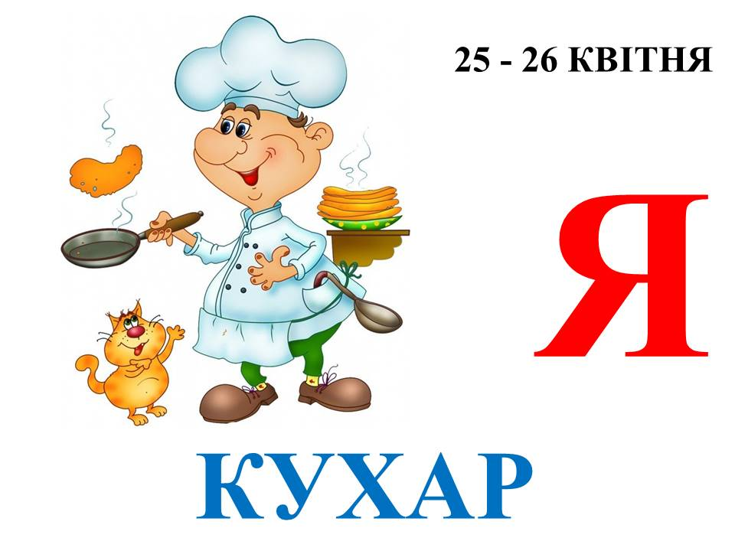

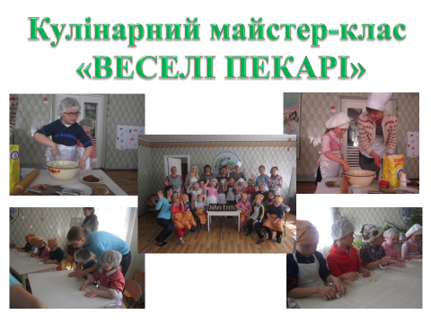
Мета: Ознайомити дітей зі звичаями та традиціями українського народу, його побутом, національними стравами. Навчати дітей готувати прості, доступні їх віку страви, при цьому дотримуватися необхідних норм гігієни та правил безпеки. Ознайомити з технікою приготування та роботи з тістом. Розвивати уявлення про оточуючий світ, розвивати увагу та скоординованість рухів. Прищеплювати любов та повагу до традицій, праці. Виховувати інтерес до звичаї свого народу, працелюбність.

Попередня робота: Проведення бесід-розповідей, сюжетно- рольових та дидактичних ігор на теми: «Професія кухар», «Традиції українського народу», «Великодні страви». Екскурсія до шкільної їдальні.

Матеріал: Дидактичні малюнки, зображення готових виробів, страв та схеми покрокового їх приготування, необхідних продуктів харчування, продукти, деко, посуд, одноразові рукавички, фартухи, головні убори на кожну дитину.

ХІД ЗАХОДУ

І. Частина. Печиво «Пташечки»
1. Вступна бесіда:
- Давайте дітки з вами привітаємося.
Пальчикова гра:
Доброго ранку
Доброго ранку, сонце привітне!
Доброго ранку, небо блакитне!
Доброго ранку, у небі пташки!
Доброго ранку тобі i мeнi!

(Пальцями правої руки по черзі «вітатися» з пальцями лівої руки, торкаючись один до одного кінчиками).
- Дітки, ми з вами трішки поговоримо про свята, які святкують в Україні. Які ви знаєте? Давайте разом згадаємо. (Новий рік. Різдво. Свято для мам.)
- А, яка зараз пора року? (Весна)
- Яке свято дуже скоро буде? (Великдень)
- І ваші мами, напевно, готують дуже багато різних смачних страв. Давайте пригадаємо, що готують мами обовязково у це свято. (Паска. Писанка.)
- А сьгодні ми з вами будемо готувати печиво «Пташечки» (показ готового виробу). Спочатку ми замісимо тісто. Потім зліпимо наших пташечок. Затим попросимо наших кухарів спекти їх нам у печі. Готові?
- Давайте підготуємо наші пальчики:
Пальчикова гра:

Спечем хлібчик

Спечем, спечем хлібчик
Дітям на обiдчик.
Найбільшому - хліб місити,
А тобі - воду носити,
А тобі - в печі палити,
А тобі - дрова рубати,
А малому - замітати.
Тільки хліба напекли - танцювати почали.
Це робота не легка - витинати гопака.

(Розгинаємо пальчики, починаючи з великого. Імітуємо пальчиками танок).
2. Продуктивна діяльність:
Приготування тіста.
За схемою, рецептом «Пекар» готує тісто, діти йому допомагають: подають необхідні продукти, відміряють необхідну кількість. За бажанням діти пробують перемішувати ложкою тісто тощо.
Ліплення, формування пташок.
«Пекар» показує, як треба ліпити пташечку покроково. Діти зі своєї частини тіста формують кожен свою пташечку. Педагоги допомогають дітям.
Викладання готових виробів на деко.
Діти разом з педагогами викладають своїх «Пташечок» на підготовлене заздалегідь деко. Просять тьотю Валю допомогти і спекти їхнє печиво.

3. Підсумок першої частини.
- Дітки, ким ми з вами сьогодні були? (Пекарі)
- Що ми робили? (Місили тісто. Ліпили печиво.)
- Давайте згадаємо, які потрібні продукти для тіста. (Мука. Вода. Олія. Цукор. Сіль. Сода.)
Дидактична гра «Пекар»
Ігрове завдання: швидше зібрати необхідні продукти для приготування тіста.

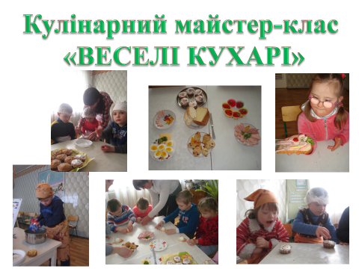
ІІ. Частина. Ми веселі кухарі.

1. Всупна бесіда:
- Дітки, памятаєте, ми з вами вчора готували печиво? (Пташечки) Ким ми з вами були? (Пекарі).
- А сьогодні ми з вами будемо «Веселими кухарями». А будемо веселими, бо наі страви теж будуть веселими. Хочете бути кухарями?
- Але спочатко давайте нагадаємо і допоможемо нашому кухарю знайти і повернути на місця необхідні йому речі.

Дидактична гра «Що потрібно кухарю для роботи»

2. Знайомство із стравами, які будуть готуватися.
Бутерброд «Мишка»;
Бутерброд «Мавпочка»;
Желе «Веселка»;
Педагоги показують і обговорюють алгоритм приготування кожної страви, підкріплюючи дидактичним матеріалом (зображення).
- Тепер нам треба розбитися на три команди: команда «Мишки», команда «Мавпочки» та команда «Веселка». Ось у мене чарівний мішечок, там лежать ось такі емблемки (вихователь показує дітям) і хто яку вибере в тій команді і буде. Команда «Мишок» готуватиме бутерброд «Мишка» і т.д.
- Давайте займемо свої місця і підготуємо наші пальчики до роботи.
Пальчикова гра:
На роботу
Старший встав - не лінувався.
Вказівний за ним піднявся -
Розбудивсусідйого.
Той - свого, а той свого.
Встали вчасновciбрати -
На роботу треба йти.
(Стиснути пальчики в кулачок. По черзірозгинатиїх, починаючи з великого. А зі словами: „Встали вчасновci..." широко розставатиnальцi).

3. Продуктивна діяльність.
Діти у командах разом з педагогами готують страви, кожен свою. Під час приготування керівна роль і допомога дорослого. Після закінчення всі дітки миють руки. І повертаються до зали.

4. Підсумок другої частини.
- Молодці! Всі команди справилися із завданням.
- Всі страви вийшли у вас гарними і веселими. Бо ми з вами сьогодні хто? (Веселі кухарі)
- Що ми з вами готували? (Бутерброд. Желе.)
Під час другого сніданку діти разом з дорослими накривають на стіл і коштують приготовані страви.
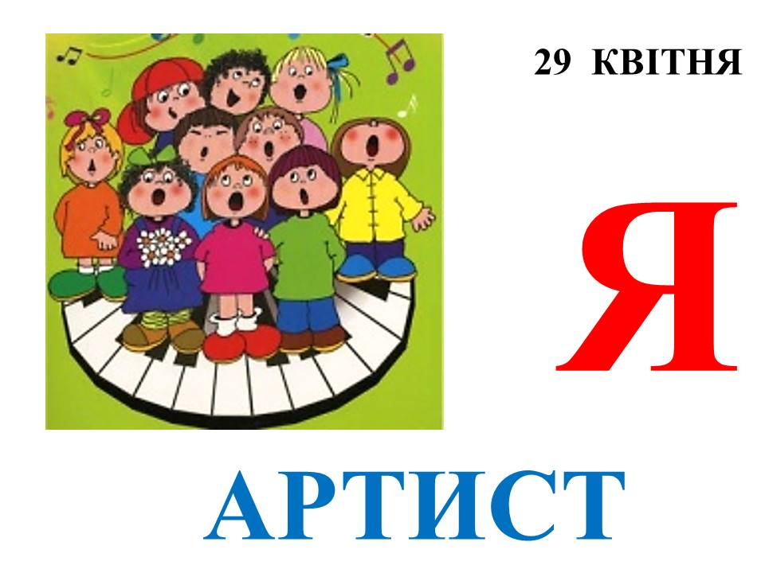

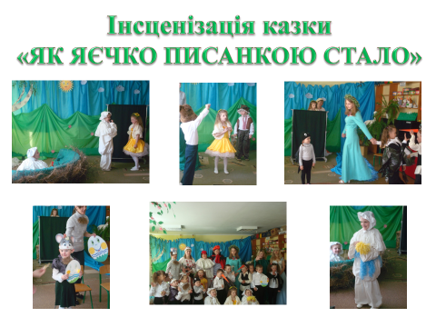

Дійові особи:
Ведучі (Семенюк А.Ю., Зозуля С.В.)
Весна ( Денисевич І.Ю.)
Птахи (Інна, Маша, Мілана, Юра)
Тварини (Зарицька М.І. та Галя, Алі (миші), Мирослав (їжак), Богдан (ведмідь))
Бабуся (Гнітецька К.А.)
Півень (Омельченко О.Я.)
Курка (Бірюкова Л.Я.)
Яйце (Матвій)
Сонце (Аліса)
Трава (Нікуліна О.В.)
Річка (Сахневич С.В.)
СЦЕНАРІЙ ЗАХОДУ
Ведуча 1.

- Доброго ранку, любі дітки!
/Добрий день!/
Який сьогодні чудовий сонячний день! Як яскраво світить сонечко!
/Сонце/
Яке голубе небо (або безхмарне, або пливуть легкі білі хмарки)!
/Небо/
Давайте привітаємося з сонечком, з небом.

Доброго ранку, сонце привітне!
Доброго ранку, небо блакитне!
Доброго ранку, в небі пташки!
Доброго ранку тобі і мені!

- Хто мені скаже, яка пора року зараз?Молодці, правильно! Зараз весна.
/Весна/
Ведуча 2.
А про ознаки весни хто хоче розказати?

На-на-на зараз весна.
Ло-ло-ло на вулиці тепло.
Це-це-це світить сонце.
Рі-рі-рі синє небо угорі.
Лі-лі-лі прилітають журавлі.

Ведуча 1.
- Які ви старанні! Як гарно говорите! Як багато знаєте! А давайте пригадаємо, як починалася весна?
сонечко –«тане» сніг – з-під снігу «з'явилися» перші квіточки-зазеленіла трава-від зимової сплячки прокинулися мишки, ведмеді, їжак - з вирію повернулися птахи і привели весну
Танок птахів з весною
Весна.
- Добрий день, малята! Як приємно бачити вас! Які ви гарні! Як ви підросли!
Ви знаєте, хто я? Так, я Весна-красна.
- Як гарно прикрашена зала! Бачу, що ви вже приготувалися до свята Великодня!
/Свято Великдень/
- Які чудові писаночки розмалювали!
/Писанки/
- А чи знаєте ви, як яєчко писанкою стало?
- Ні? Тоді я вам розкажу казочку! Сідайте зручненько, слухайте і дивіться!

Ранок у селі. На подвір'я виходить бабуся і кличе курей.
Бабуся.
- Тю-тю-тю! Де ви мої курочки….
Півень і курка танцюють, курочка несе яєчка.
Весна.
- У мамусі курочки в гніздечку грілося три біленьких яєчка.
Серед них було одне особливе: цікаве і допитливе.
- Почекай ще трішечки! – часто говорила йому курочка. Скоро ти вже саме побачиш, який чудовий цей білий світ. Але зараз тобі ще слід полежати у теплому гніздечку.
- Одного разу курочка недопильнувала, і яєчко викотилося із гніздечка і упало на зелену травичку. Дивіться, що було далі.
Яєчко і Сонечко.
Сонечко.
- Привіт!
Яєчко.
- Привіт! А ти хто?
Сонечко.
- Я – Сонечко! Усім даю тепло!
Яєчко.
- Твої промінці дуже теплі і ласкаві. Ти мені подобаєшся.
Сонечко сміється, цілує Яєчко і дарує жовті кружечки.
Яєчко.
- Дякую тобі, Сонечко! До побачення!
Сонечко.
- До зустрічі!
Яєчко покотилося далі і зустрілося з річечкою.
Річечка.
- Добрий день, Яєчко!
Яєчко.
- А як тебе звати?
Річечка.
- Я – Річечка.
Яєчко.
- Ой, яка ти гарна! І синя, як небо!
Річечка обіймає Яєчко і дарує йому сині хвильки.
Річечка.
- Це тобі на згадку про мене!
Яєчко.
- Яке я гарне! Дякую тобі, Річечка! До побачення!
Річечка.
- До побачення!
Яєчко покотилося далі.
Яєчко.
- Що це таке зелене?
Травичка.
- Я - Травичка!
Яєчко.
- Ти така м’якенька, ніжна!
Травичка.
- Дякую тобі, Яєчко! Ти таке чемне, таке уважне. За це я подарую тобі зелені рисочки.
Яєчко.
- Дякую!
Весна:
І Яєчко, розписане зеленими рисочками, заграло барвами, засвітилося. Зі звичайного біленького Яєчка перетворилося на справжню Великодню писанку, розмальовану кольорами Сонечка, Річечки і Травички.
Ось така казочка! Вам сподобалася?
- Дітки, ви любите гратися? Так. Давайте пограємося.
Гра «Перетвори яєчко на писанку»
У грі приймають участь двоє дітей. Завдання: наклеїти подаровані, як у казці елементи на заготовлений макет яєчка.

Ведуча 1.
- Починає прокидатися природа. На гілках набухають бруньки. Починає рости молода трава і розквітають перші квіти. З приходом весни прокидаються ті тварини, які впадали на зиму в сплячку. Починають повертатися перелітні птахи, вони радісно співають весняні пісні, будують гнізда, щоб виводити пташенят. В лісі пролісок зійшов, місяць березень прийшов. Теплий вітер прилетів, він до нас весну привів. Пробудились мишенята, борсуки та ведмежата, і бруньки вже набухають та листочки випускають. І співають навесні пташки радісні пісні, стануть гнізда будувати, пташеняток годувати. Березень тепло дає, свято мами настає! Мам своїх цілують діти і дарують перші квіти.

